**Sprint-Planning DKUMENTATION:**

Scrum Master: Edin Ivkovic

Dev-Team:

Christopher Saria

Dietmar Czell

Mariam Abdullah

Benny Trummer

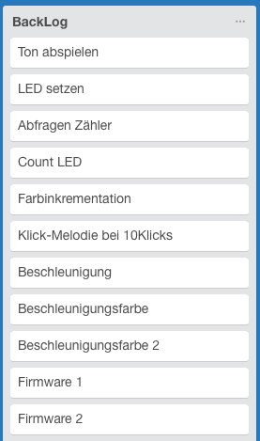

Sprint 001 – geplante Features:

Features

1 Ton abspielen

Implementieren Sie die Funktion zum Abspielen eines Tones in der InternetButtonApiImpl. Schreiben Sie auch eine kleine Applikation die zeigt, dass die Melodie auch wirklich ertönt (PlayDemoApp).2

2 LED setzen

Implementieren Sie die Methoden zum Setzen der Leds und zum Abschalten der Leds. Schreiben Sie auch dafür einen Test der ohne den Button aus kommt. Schreiben Sie auch eine kleine Applikation die zeigt, wie die LEDS gesetzt und gelöscht werden (LedDemoApp).